关于丰都县2022年国民经济和社会发展

计划执行情况与2023年国民经济和社会发展

计划草案的报告

——2023年2月8日在丰都县第十九届人民代表大会第三次会议上

丰都县发展和改革委员会

各位代表：
受县人民政府委托，现将2022年国民经济和社会发展计划执行情况与2023年国民经济和社会发展计划草案提请县十九届人民代表大会第三次会议审议，并请各位政协委员提案。
一、2022年国民经济和社会发展计划执行情况
2022年，面对俄乌冲突、疫情反复、高温干旱、供电紧张等复杂严峻的国内外形势，在县委的坚强领导下，在县人大、县政协的监督支持下，全县坚持以习近平新时代中国特色社会主义思想为指导，深入落实党的十九大、十九届历次全会和党的二十大精神，坚持稳字当头、稳中求进工作总基调，按照“疫情要防住、经济要稳住、发展要安全”的总体要求，全面落实助企纾困政策，全力保住市场主体，切实稳住经济大盘，全县疫情防控成果持续巩固，经济发展保持较好态势，社会大局保持和谐稳定。县十九届人民代表大会第一次会议批准的《关于丰都县2021年国民经济和社会发展计划执行情况与2022年国民经济和社会发展计划草案的报告》目标任务完成总体较好，地区生产总值达391.2亿元、同比增长4%。33个指标中，8个约束性指标全部完成，8个预期性指标顺利完成。受疫情反复、高温干旱、债务管控、宏观环境等多重因素叠加影响，导致地区生产总值、工业总产值、社会消费品零售总额等17个指标与预期目标有偏离。
专栏1 2022年国民经济和社会发展计划主要指标实现情况
序号 | 指 标 名 称 | 2022年预期 | 2022年完成
一 | 地区生产总值（%） | 6.5左右 | 4
1 | 第一产业（农林牧渔业增加值）（%） | 4.5左右 | 4.3
2 | 第二产业（%） | 8左右 | 5.4
2 | 工业（%） | 12左右 | 3.4
2 | 建筑业（%） | 7.5左右 | 7.1
3 | 第三产业（%） | 7左右 | 2.7
二 | 工业总产值（%） | 15左右 | 7.2
二 | 规模以上工业总产值（%） | 16左右 | 5.2
二 | 规模以上工业增加值（%） | 13左右 | 3.9
三 | 社会消费品零售总额（%） | 12左右 | 2.4
四 | 金融机构存款余额（%） | 11左右 | 12
四 | 金融机构贷款余额（%） | 15左右 | 10.2
五 | 进出口总额（亿元） | 2.6 | 1.35
六 | 固定资产投资（%） | 10左右 | 10.2
1 | 工业投资 | 30左右 | 30
2 | 房地产投资 | 2左右 | 2.7
3 | 建筑安装投资 | 15左右 | 11.5
七 | 一般公共预算收入（亿元） | 25.1 | 25.2
八 | 城镇常住居民人均可支配收入（%） | 8左右 | 5.3
八 | 农村常住居民人均可支配收入（%） | 9左右 | 7.1
九 | 文化产业增加值占地区生产总值比重（%） | 3左右 | 2.35
九 | 旅游产业增加值占地区生产总值比重（%） | 6左右 | 4.9
十 | 全社会研发经费支出占GDP比重（%） | 0.42左右 | 0.42
十一 | 常住人口城镇化率（%） | 提高2个百分点 | 50.6
十二 | 城镇新增就业人口（人） | 4500 | 10545
十三 | 森林覆盖率（%）* | 50 | 52
十三 | 单位地区生产总值能耗降低（%）* | 3.1 | —
十三 | 空气质量优良天数（天）* | 330以上 | 343
十三 | 单位地区生产总值二氧化碳排放降低（吨）* | — | —
十三 | 化学需氧量排放总量减少（吨）* | 81.76 | —
十三 | 挥发性有机物排放总量减少（吨）* | 45.7 | —
十三 | 氨氮排放总量减少（吨）* | 3.48 | —
十三 | 氮氧化物排放总量减少（吨）* | 572.9 | —
注：1.加*为约束性指标，以市级下达和核定的为准。2.进出口总额为海关数据。
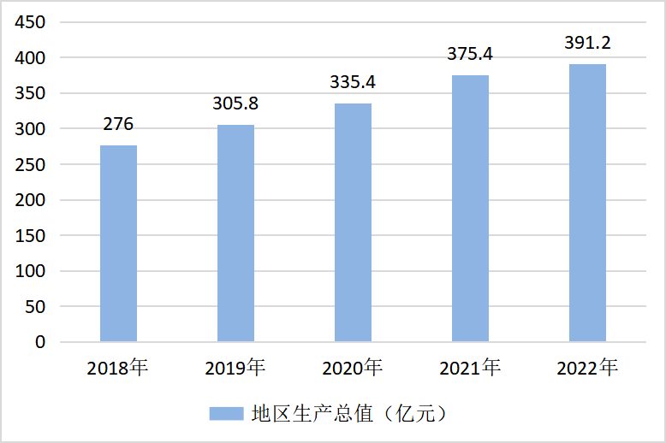

图1 2018—2022年地区生产总值完成情况
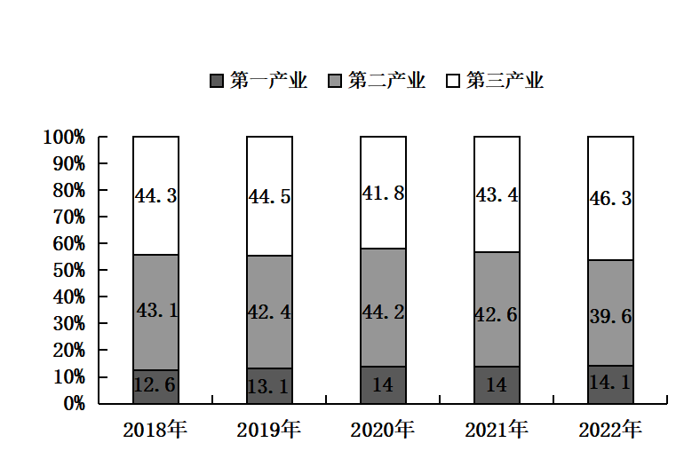

图2 2018—2022年三次产业结构比
（一）稳住经济大盘成效明显
狠抓政策保障，成立稳住经济大盘、稳经济一揽子政策和接续措施工作专班，建立日监测、日分析、日调度、日报告机制，每日分析研判、集中调度，及时解决经济运行中的难点、卡点、堵点等问题，全力稳住经济大盘。狠抓政策配套，出台《丰都县促进消费恢复发展六条措施》《推动丰都工业经济高质量发展20条措施》等县级配套政策，最大力度稳住市场主体，千方百计保住企业生产经营。狠抓政策宣传，编制涉及110项政策的《丰都县助企纾困政策汇编》，注明政策内容、办理要件、办理流程、责任单位及科室、办理地址、咨询电话等内容，推动惠企政策直达市场主体。建立县领导帮扶企业制度，持续开展民营企业大走访，走访企业7000余家，解决物流和水电气要素保障、原材料供应、用地难融资难等生产经营困难问题263件，助推企业平稳渡过当前难关，实现新增市场主体6003户、同比增长19.3%。狠抓政策兑现，成立稳企惠企政策落实督导组，开展稳企惠企政策兑现集中攻坚行动，实现企业应享尽享，兑现各类惠企政策资金8.3亿元，落实惠企贷款14.41亿元、缓缴0.36亿元。
专栏2 2022年助企纾困政策兑现情况
1.市政府“十二条”措施：兑现6056.15万元。其中，减免2632.85万元，补贴826.87万元，化解拖欠款项等其他类2596.43万元。
2.减税降费类政策：兑现减税降费3.6亿元。
3.社保就业类政策：兑现5425.99万元。其中，降低和缓缴1138万元，减免2415.57万元，补贴1517.62万元，贴息354.8万元。
4.产业扶持类政策：兑现2.79亿元。其中，减免907.65万元，补贴270.1万元，高新技术资助等其他类2.67亿元。
5.金融信贷类政策：兑现2633.15万元。其中，减免913.41万元，补贴633万元，贴息476.74万元，畜禽养殖基地建设基金兑现610万元。
6.其他政策：兑现5064万元。
（二）产业供给质量稳步提升
一是农业产业高效发展。实行粮食安全党政同责，实现30个镇乡街粮油应急保障全覆盖。培育“新农人”727户，完成撂荒地复耕复种2.7万亩，新建高标准农田4.5万亩，成功举办重庆市中国农民丰收节主会场活动，完成粮食和蔬菜播种102.6万亩、12万亩，粮食实现持续丰收。加快建设现代畜禽产业基地，新增庭院牧场30个，肉牛存出栏量领跑全市。温氏肉鸡204个代养场达产运行，存栏20万羽华裕蛋种鸡场开工建设。2个存栏5000头智慧种猪场、30个存栏2400头生猪代养场建成达产，跻身国家生猪调出大县。获准建设国家大豆改良中心丰都试验站，启动水稻、花椒、红心柚等优质品种选育，实现冰鲜牛肉进口量、藠头出口量、榨菜单个企业出口量3个全市第一，冷水鱼活体出口全市唯一，新认证“两品一标”10个。
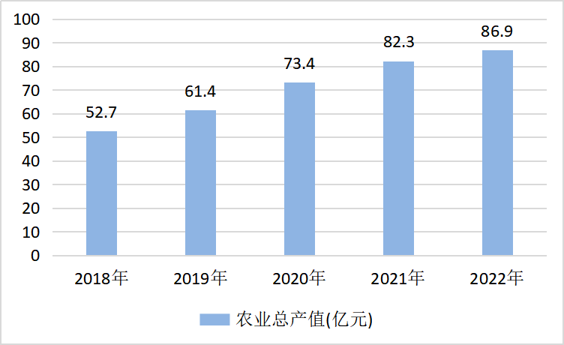

图3 2018—2022年农业总产值完成情况
二是绿色工业加快建设。“绿电池”持续壮大，莲花山、五洞岩三期风电实现并网发电、总装机达到42万KW。新增光伏发电555.91KW。栗子湾抽水蓄能、大地牧歌农光互补、垃圾焚烧发电项目加快建设。绿色园区深入创建，收回闲置土地8宗195亩，东方希望PC构件、绿岛源绿色矿山廊道建成投产，固废处置中心开工建设，龙璟纸业智能化技改扩能、光明畜禽屠宰加工、华裕有机肥厂加快推进。牛肉精深加工及冻库项目投产生产线4条，恒都食品获评市级绿色制造体系示范单位。建立“1+4+N”招商体系，成功签约特铝新材料循环经济产业园、光伏组件、LNG储备调峰、锂电池、改性甲醇等亿元以上项目10个，实现到位资金40.1亿元。
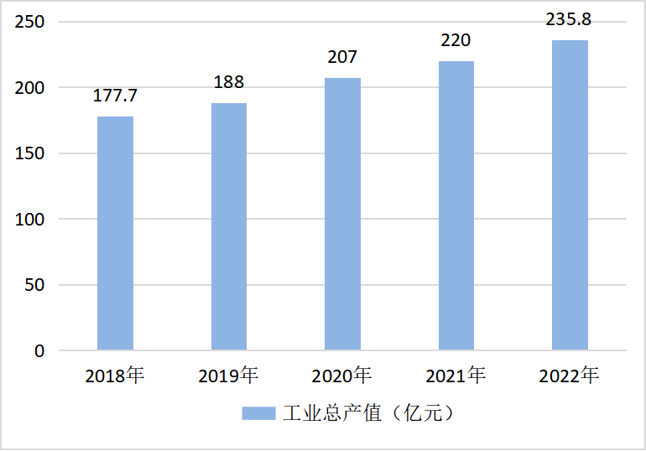

图4 2018—2022年工业总产值完成情况
三是服务业发展质量持续提升。商贸物流发展加快，再生资源分拣交易中心一期建成投用，千集汇农贸市场签约商家77户，麻辣鸡产业园入驻企业15家。电子商务进农村综合示范（升级版）项目持续推进，培训电子商务（直播带货）专业人才237人次，新增电商市场主体256家，促进100余家传统企业开设网上旗舰店和专营店，带动物流进出港总量1995.08万件。开放平台积极搭建，保税仓成功通过审批，丰恒公司取得牛肉进口资质，进境肉类集散分拨中心示范项目加快建设。金融机构本外币存贷款余额同比增长11.3%，水路运输总周转量同比增长12%，邮政业务总量同比增长4.3%。
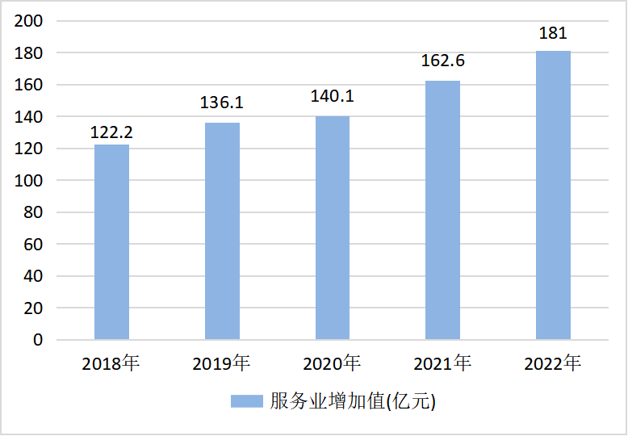

图5 2018—2022年服务业增加值完成情况
（三）内需支撑作用持续增强
一是有效投资不断扩大。全力争取上级资金，到位长江经济带绿色发展、以工代赈、老旧小区改造等中央预算内投资以及各类资金16.6亿元。精心谋划包装项目，策划丰都县“十四五”投融资项目510个、总投资2543.8亿元，申报中央资金项目126个、总投资189.3亿元和专项债项目49个、总投资170.5亿元。强力推进项目建设，大力实施“抓项目稳投资”专项行动，深入开展重点项目动态比试“现场拉练”，通过清单交办、定期督办等方式，促进73个重点项目、294个年度计划项目序时推进，对稳投资发挥关键性作用。实现固定资产投资142.4亿元、同比增长10.2%，其中房地产、工业投资同比分别增长2.7%、30%。
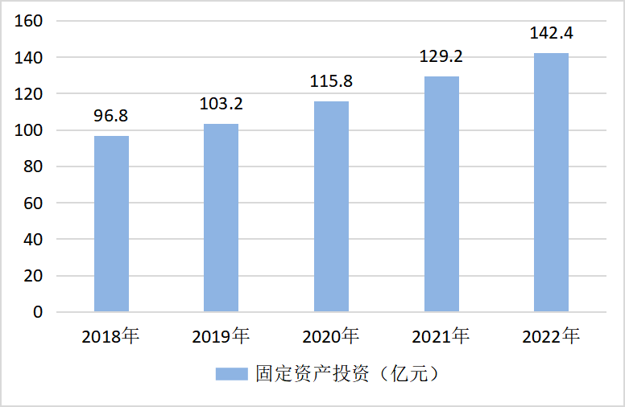

图6 2018—2022年固定资产投资完成情况
二是消费市场持续回暖。开展促进消费提振信心活动，发放汽车、家居、家电等数字人民币消费券140万元。实现第四届西洽会线下线上销售额160余万元。促进枣庄商超分批设立丰都销售专区18个，带动销售丰都牛肉、麻辣鸡、花椒、马铃薯、榨菜等农产品1000余吨，完成消费帮扶购销2.3亿元。实现农产品网络零售额23亿元，同比增长21%。“屋顶花园”提速打造，开展“专家谈丰都鬼城文化与丰都凤凰文化”专题讲座2场，“黑珍珠”“红宝石”文化内涵得到深入挖掘。南天湖国家级旅游度假区成功创建国家体育旅游示范基地，小官山成功创建国家AAA级旅游景区，陈国勇艺术馆试开园，长江（丰都）重要文化遗址长廊等3个项目纳入长江国家文化公园项目库，成功举办首届丰都祈福文化节等活动，实现接待游客2500万人次、旅游综合收入126.9亿元。
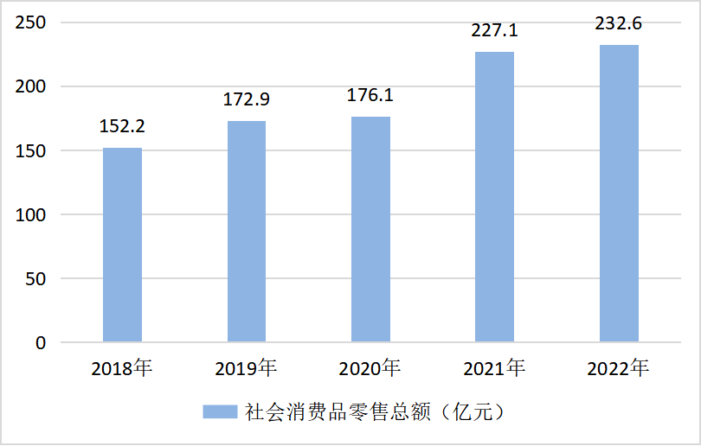

图7 2018—2022年社会消费品零售总额完成情况
（四）城乡融合发展不断加快
一是城市提升深入推进。加强城市设计，围绕以县城为重要载体的城镇化建设，高质量完成“两水四岸”滨水空间城市设计，丰都博物馆、丰都图书馆、龙凤桥等“城市大件”加快推进。提升城市品质，横五路安全通道、峡南溪立交桥等项目加速推进，峡南溪车道拓宽工程、商业二路升级改造等完成建设。完善住房保障，建成商品房30万平方米，销售商品房68.8万平方米，实施重点区域旧房整治391户。强化城市治理，完成峡南溪吊唁厅搬迁、生态广场拆违，处置违法建筑2.4万平方米，彻底解决阜康居民点长达11年房屋征收遗留问题，完成老旧小区改造272万平方米。新增城市口袋公园和街心绿地8个、城市绿地11公顷，新增停车泊位3347个，城市生活垃圾无害化处理率达100%。
二是乡村振兴全面推进。脱贫攻坚成果持续巩固，完成农户走访排查18.6万户，新识别监测对象158户466人。开发公益性岗位3168个，就业帮扶车间、“以工代赈”项目吸纳脱贫人口和监测对象就业5701人，新增小额信贷1.2亿元，获贷率达93.8%、稳居全市第一。落实易地搬迁人员一次性求职创业补贴72.61万元，对有劳动力的“零就业”易地扶贫搬迁贫困户家庭实现动态清零。乡村活力全面激发，实施农村全域“三变”改革，带动农户增收3946.32万元，实现村集体经济收入2130.64万元。入围中国传统村落8个，创建市级美丽宜居乡村9个、农村生活垃圾分类示范村20个。深入推进农村厕所革命和人居环境整治，新（改）建农村卫生厕所1145户，清理废旧房2399处，农村集中供水率达88%、自来水普及率达86%。
三是基础设施逐步完善。渝万高铁丰都段、垫丰武高速开工建设，渝宜高铁丰都段完成可研编制，游轮辅港至南天湖高速可研审查顺利通过，省道S406武平至彭水界段公路改造基本完工。完成“四好农村路”150公里、安保护栏260公里。观音岩水库成功封顶，思源（茶沟子）、次竹沟、小月坝水库加快推进，莲花、陈家沟、吕家沟、竹田湾水库开工建设。新型基础设施建设稳步推进，建成基层社会治理调度指挥中心，数字城管、智慧水务、智慧消防加快建设，各场镇5G覆盖率达100%。完成栗子数字乡村市级示范点建设，实现对栗子乡场镇Wi-Fi、5G、视频监控全覆盖。
（五）重大战略落实有力有效
一是落实成渝地区双城经济圈建设。共建现代产业，召开巴中市—丰都县肉牛产业发展交流座谈会，南充市畜牧站培训我县肉牛科技人才62人。开展成都丰都商会座谈会暨丰都县招商引资推介会，推动成都丰都商会与高家镇商会结对成为友好商会。顺利完成丰都—南充首例两地、丰都—甘孜—自贡首例三地远程异地评标。促进公共服务共享，实现川渝营业执照、道路运输证、养老保险等34项证照互认共享，办理养老保险关系转移542人、参保人员资格互认212人次、失业保险金申领7件。加大跨区域案件协作，完成成渝跨域委托执行163件，与四川省公安机关协作办理案件19起。
二是落实“一区两群”协调发展。与市畜牧科学研究院共同科研攻关，开展第一批36头渠溪种猪选育测定、选配和繁育、遗传性能审定。与涪陵、垫江共建榨菜产业集群。共筑长江上游生态屏障，与市三中法院、涪陵法院等7家单位签署《生物多样性司法协同保护框架协议》，与涪陵、忠县、石柱签订《渠溪河流域上下游横向生态补偿协议》《龙河流域上下游横向生态补偿协议》，设立环境资源南天湖巡回审判站、南天湖生物多样性司法协同保护基地，高效处置龙河、渠溪河跨区县突发事件2起。与巴南区开展柚类果品科研合作，与荣昌区开展肉牛选育、非洲猪瘟检测科研合作，实现巴南荣昌转移就业90人和互派交流教师20名、医生29名、专技人才12名。
（六）改革创新发展持续深化
营商环境不断优化，建立以问题为导向的“1+4”新模式，设立首批12位观察员，优化再造“水电气讯”报装审批流程，企业开办时限从3个工作日压缩到3个小时办结。“放管服”改革持续深化，政务服务“一窗综办”改革在全市率先完成，综合节约时间5个工作日，效能水平跃居渝东北第一，成功打造“丰速度·助你行”优化营商环境服务品牌。加快社会信用体系建设，归集上报信用数据70余万条，注册“信易贷·渝惠融”平台企业2800余家、注册量居全市前列。深化公共资源交易监督改革，实现电子招投标率100%。开展工程项目招投标领域营商环境专项整治，对2家不良投标人实行信用惩戒，全年招投标节约政府投资1.09亿元。农业水价综合改革持续推进，落实精准补贴和节水奖励81万元。财政改革不断深化，推进预算管理一体化改革，大力开展绩效评价。国企改革持续推进，72家国企整合重组为10家县管企业、19家子企业，发展集团获AA+主体信用评级。启动国家创新型县创建，开放市级科普示范基地1个、共享科技馆2个，新增科技型企业23家、县级研发中心2个、县级科技示范基地3个，科技创新力度加大。
（七）绿色低碳转型步伐稳健
全面落实“碳达峰、碳中和”重大战略，编制《丰都县碳达峰实施方案》《丰都县工业园区循环化改造实施方案》，全面推进节能宣传周、节约用电专项行动，开展重点用能领域节能监察21家、重点用能项目节能审查4个。打好蓝天保卫战，制止露天烟熏腊肉150余起，拆除临时灶台30余座，建成环保烟熏腊肉服务点15个、秸秆收储点50个。完成“两岸青山·千里林带”营造林建设2.5万亩。开展夏秋季臭氧防治攻坚行动，实现空气优良天数达343天。打好碧水保卫战，实施小佛溪、汀溪河流域水环境综合整治，完成15个乡镇120公里排水管网改造，建成龙河流域污水处理站点8个。开工建设长江大桥、渠溪河东风大桥水质自动监测站，长江干流及龙河、碧溪河等断面水质达到考核要求。启动长江流域高家镇、兴义镇集中式饮用水水源地生态保护综合治理和16个集中式饮用水水源地规范化建设。深入开展“打击非法捕捞”“零点行动”等系列专项行动，集中销毁违规渔具1878件。打好净土保卫战，启动用途变更地块土壤污染状况调查，开展城市生活垃圾填埋场及周边地下水质量评价和污染评价。完成废弃农膜回收728.73吨、肥料包装袋回收133.94吨，回收率达91%、居全市第二。建成投用畜禽粪污治理设施47处，畜禽粪污综合利用率达80%以上。推动交通绿色发展，完成船舶受电设施改造117艘、码头岸电设施建设7座，建成智能岸电桩4套，投入新能源出租车110辆。
（八）基本公共服务力度加强
疫情防控有力有序，广大党员干部挺身而出、英勇奋战在抗疫一线，成功打赢多起疫情防控阻击战。大力开展健康中国战略行动，县人民医院感染控制中心、科研教学楼、肿瘤放疗中心等项目加快建设，中医院住院综合楼主体完工，建成国家级重点专科1个、市级重点专科8个和特色专科4个，完成“两癌”筛查2万人次、孕优检查3000人。就业优先政策继续强化，发放创业担保贷款1亿元，开展职业技能培训4750人次，城镇新增就业10545人。加快人才引进，引进高校优秀毕业生510名、博士研究生优秀人才2名，使用人才公寓44套，落实创新人才安家补助133.34万元。教育水平进一步提升，重庆谢家湾学校丰都幸福小学如期开学、新增城区学位1620个，映山红学校加快建设，水天坪幼儿园、平都中学综合楼开工建设，幸福中学、培元中学、五云小学、凤凰学校等项目前期工作加快推进，学前教育普惠率达到98.8%，公办园在园幼儿占比达59.2%。民生保障不断增强，基本养老保险参保51.1万人，纳入城乡低保1.96万人，供养特困3784人，临时困难救助2277人次，“惠民济困保”承保2.96万人。健全以“一老一小”为重点的人口服务体系，建成社区居家养老服务中心5个、村级互助养老点36个，救助事实无人抚养儿童237人。启动低保对象、特困供养人员等低收入群众社会救助和保障标准与物价上涨挂钩联动机制，发放价格临时补贴16.95万人次、718.14万元。同时，还做好了妇女儿童、青少年、民族宗教、残疾人、科普宣传、普法、应急、消防、国防、退役军人等工作。
过去一年，面对疫情反复爆发、宏观经济环境挑战增多的复杂局面，在县委、县政府坚强领导下，全县上下团结一心、真抓实干，没有因疫情冲击而停滞发展的脚步，没有因困难加剧而动摇必胜的信念，在迎难而上、砥砺奋进中，抓住了过去想获得而没有获得的重大机遇，办成了长期想办而没有办成的重要实事，推动了丰都高质量发展迈上新台阶。同时，我们也清醒地认识到，丰都经济社会发展还面临不少困难和挑战。一是国际环境风高浪急，热点地区战乱冲突不断，全球供应链紧张，通胀危机、能源危机持续发酵，宏观环境更趋复杂严峻和不确定，推动经济持续恢复和高质量发展还需付出更多努力。二是内需持续恢复动力依然偏弱，居民消费意愿不强，消费潜力需进一步释放。土地、资金等要素保障仍旧不足，扩大有效投资还要下更大气力。三是企业生产经营仍面临多重困难，能源、原材料等成本上升加大企业负担，住宿餐饮、文体娱乐等服务业企业亏损面较大，助企纾困政策落地率还有提升空间。四是受经济下行、减税降费等影响，税收、非税短收严重，加之土地出让困难，财政收支难以平衡。五是公共服务还存在不少短板，稳就业难度仍然较大，缺学位、缺车位、缺蹲位、缺床位、缺工位、缺座位等缺位现象依然存在，群众身边事关心事亟需加快解决。针对这些困难和问题，要坚持稳字当头、稳中求进的工作总基调，增强忧患意识、底线思维，采取切实有效措施加以解决，努力在应对变局、破解问题中推动丰都经济社会高质量发展。
二、2023年国民经济和社会发展计划总体考虑
2023年是全面贯彻落实党的二十大精神的开局之年，是“十四五”承上启下关键之年。为全面贯彻落实国家、重庆市决策部署，我县要紧紧围绕《成渝地区双城经济圈建设规划纲要》对丰都提出发挥节点作用的定位要求、重庆市建设成渝地区双城经济圈工作推进大会等精神，优化沿长江产城景融合发展区、南部高山旅游度假区、北部现代农业示范区“三区”布局，做好郊区新城、文化名城、山水智城“三城”文章，实施工业创造、农业创优、旅游创业、文化创意、治理创新“五创”行动，为新时代新征程全面建设社会主义现代化的美丽丰都而努力奋斗！
（一）总体要求
坚持以习近平新时代中国特色社会主义思想为指引，全面贯彻党的二十大精神，深入落实中央、市委、县委经济工作会议精神，在县委的坚强领导下，坚持稳中求进工作总基调，完整、准确、全面贯彻新发展理念，积极服务和融入新发展格局，着力推动高质量发展，更好统筹疫情防控和经济社会发展，更好统筹发展和安全，持续提振信心，持续扩大内需，持续深化供给侧结构性改革，努力实现稳进增效、除险清患、改革求变、惠民有感，争分夺秒、真抓实干，推动经济实现质的有效提升和量的合理增长，加快建设现代化的美丽丰都。
（二）宏观形势分析
从全球看，因通胀高企、利率上升、俄乌冲突等因素，全球经济形势依然不容乐观。国际货币基金组织（IMF）发布的《世界经济展望报告》更新内容显示，预计2023年全球经济增长为2.9%，发展前景仍存在不确定性。从全国看，当前我国经济恢复的基础尚不牢固，需求收缩、供给冲击、预期转弱三重压力仍然较大，外部环境动荡不安，给我国经济带来的影响加深。但是，我国经济韧性强、潜力大、活力足，各项政策效果持续显现，特别是党的二十大召开为全国发展注入强大精神力量，在以习近平同志为核心的党中央坚强领导下，我们有基础、有条件、有信心、有能力推动经济运行总体回升。从全市看，市委将成渝地区双城经济圈建设作为全市“一号工程”和全市工作总抓手总牵引，为2023年全市经济社会发展指明了方向、提振了精神。同时，西部陆海新通道、“一带一路”、长江经济带发展、新时代西部大开发等国家战略深入推进，西部（重庆）科学城和两江新区在创新主体培育、产学研用协同创新等方面将持续加力，电子信息、新能源车等主导产业规模不断壮大，经济保持平稳健康发展有坚实的基础。从全县看，特铝新材料循环经济产业园、装机50MW整县屋顶光伏一期、垃圾焚烧发电等重大项目将开工建设，装机50MW的莲花山风电、装机35MW的五洞岩风电三期实现并网发电，光伏组件一期项目等重点项目将建成投产，恒都精深加工、光明食品畜禽屠宰加工等也将释放新增产能，必将形成新的经济增长点。南天湖国家级旅游度假区持续火爆，“黑珍珠”“红宝石”文化影响力不断提升，长江—龙河滨水空间城市建设深入实施，龙凤桥、峡南溪至龙河东快速通道等城市大件加快建设，将使丰都汇聚更多人气和商机，全县经济增长基础较好。
（三）主要发展目标
全面贯彻习近平总书记对重庆提出的系列重要指示精神，围绕市委对丰都发展要求，充分考虑我县发展阶段性特征和未来发展支撑条件，对标“十四五”规划和高质量发展指标体系，2023年国民经济和社会发展计划指标在沿用2022年的基础上，新增粮食产量、规上工业单位增加值能耗降低2个指标。35个指标中，森林覆盖率、单位地区生产总值能耗降低、空气质量优良天数等9个为约束性指标，必须完成市上下达的目标任务；其余26个为预期性指标，体现全县经济社会发展的质量和目标导向，实际工作中会出现适度偏离。对标对表中央、市委、县委关于经济工作要求和县委十五届五次全会暨县委经济工作会议精神，坚持立足当前与长远、兼顾需要与可能，确保经济工作稳字当头、稳中求进，为高质量发展留足空间，提出2023年全县经济增长预期目标为7%左右。
——经济运行总体平稳。农业增加值同比增长8%，规上工业增加值同比增长8.5%，建筑业增加值同比增长7.3%，服务业增加值同比增长6.4%，一般公共预算收入达到25.6亿元，进出口总额2亿元。
——消费市场持续恢复。社会消费品零售总额同比增长10%，批发业销售额、零售业销售额、住宿业营业额、餐饮业营业额均同比增长17%。
——投资保持稳定增长。固定资产投资同比增长11%，工业投资同比增长18%，建筑安装投资同比增长15%。
——科技支撑能力增强。培育县级研发平台2个，打造县级科技示范基地2个，培育国家高新技术企业3家、科技型企业20家，全社会研发经费投入增长20%以上。
——民生福祉不断提升。城镇、农村常住居民人均可支配收入同比分别增长8%、9%，新增城镇就业6000人以上，常住人口城镇化率提高2个百分点。
专栏3 2023年国民经济和社会发展计划
序号 | 指 标 名 称 | 2023年预期
一 | 地区生产总值（%） | 7左右
1 | 第一产业（农林牧渔业增加值）（%） | 8
2 | 第二产业（%） | 7.5
2 | 工业（%） | 8
2 | 建筑业（%） | 7.3
3 | 第三产业（%） | 6.4
二 | 工业总产值（%） | 17
二 | 规模以上工业总产值（%） | 17
二 | 规模以上工业增加值（%） | 8.5
三 | 社会消费品零售总额（%） | 10
四 | 金融机构存款余额（%） | 12
四 | 金融机构贷款余额（%） | 12
五 | 进出口总额（亿元） | 2
六 | 固定资产投资（%） | 11
1 | 工业投资 | 18
2 | 房地产投资 | —
3 | 建筑安装投资 | 15
七 | 一般公共预算收入（亿元） | 25.6
八 | 城镇常住居民人均可支配收入（%） | 8
八 | 农村常住居民人均可支配收入（%） | 9
九 | 文化产业增加值占地区生产总值比重（%） | 3
九 | 旅游产业增加值占地区生产总值比重（%） | 6
十 | 全社会研发经费投入（%） | 20
十一 | 常住人口城镇化率（%） | 提高2个百分点
十二 | 城镇新增就业人口（人） | 6000
十三 | 粮食产量（万吨） | 33
十四 | 森林覆盖率（%）* | —
十四 | 单位地区生产总值能耗降低（%）* | —
十四 | 规上工业单位增加值能耗降低（%）* | —
十四 | 空气质量优良天数（天）* | 349
十四 | 单位地区生产总值二氧化碳排放降低（吨）* | —
十四 | 化学需氧量排放总量减少（吨）* | —
十四 | 挥发性有机物排放总量减少（吨）* | —
十四 | 氨氮排放总量减少（吨）* | —
十四 | 氮氧化物排放总量减少（吨）* | —
注：1.加*为约束性指标，以市级下达任务为准。2.进出口总额为海关数据。
（四）重点项目安排
围绕“基础设施项目打基础、产业项目增动能、民生项目添福祉”目标，统筹安排2023年重点项目100个，总投资1193.3亿元，年度计划投资约138亿元。其中：农业项目17个，年度计划投资8.94亿元；交通基础设施项目11个，年度计划投资59.53亿元；工业、能源项目17个，年度计划投资33.6亿元；文旅项目13个，年度计划投资6.32亿元；城市建设项目21个，年度计划投资13.54亿元；生态环境项目5个，年度计划投资8.38亿元；社会民生项目15个，年度计划投资6.94亿元；商贸流通项目1个，年度计划投资0.8亿元。
三、2023年实现国民经济和社会发展计划的重点措施
2023年，为确保国民经济和社会发展达到预期目标，需着力抓好以下十个方面的工作。
（一）抓调度、稳投资，着力稳住经济基本盘
一是发挥有效投资关键作用。始终把抓项目稳投资工作摆在更加突出位置，统筹推进交通、能源、水利等基础设施建设，补强教育、医疗、养老等民生供给短板，加快推进在建工程，抓紧新开工一批成熟项目，为稳定宏观经济大盘提供坚实基础，力争实现固定资产投资同比增长11%。持续开展“抓项目稳投资”专项行动，抢抓成渝地区双城经济圈建设全市域融入、全方位推进的机遇期，全力对接国家“十四五”规划的102项重大工程，加快我县“十四五”规划明确的79项重大项目转化，强化项目储备，争取更多项目纳入市级“盘子”，确保到位中央预算内项目资金、专项债券项目资金等不低于30亿元。持续完善“1+4+N”招商体系，提升招商能力和服务水平，精心策划包装招商项目，加快项目开工、建设、达产进度，实现全年合同引资200亿元、到位资金35亿元。
专栏4 2023年城乡基础设施重点任务
交通：积极推动渝万高铁（丰都段）、垫丰武高速，开工建设游轮辅港至南天湖高速，完成渝宜高铁丰都段方案设计，建成丰彭二级路，建设丰都综合码头复建工程，加快推进丰都港区二期提升改造、城市轨道交通、丰都港区水天坪作业区集疏运通道等项目前期工作，努力打造辐射周边的重要交通枢纽。构建北部产业环线、南部旅游环线两个交通大循环，启动长江大桥至立石国道、高镇至龙河东国道改造，启动垫丰武高速公路南、北两岸连接线设计。聚焦“乡乡三级路、村村双车道、社社通畅路”高质量发展目标，实施窄路面拓宽、联网公路、产业路、旅游路等项目100公里，建设安保工程200公里，改造危桥4座。
水利：谋划实施水网工程，启动碧溪河片区智慧水网、南天湖度假区水网、南天湖景区借水工程、包鸾河流域河湖水系连通等项目前期工作。加强饮水安全保障，“一改三提”南天湖水厂、社坛镇水厂等16个项目，续建江池镇、保合镇、兴义镇等16个水厂，推进城区西南干管工程建设。建设水源工程，力争飞龙中型水库开工建设，续建小月坝、吕家沟、陈家沟、莲花、观音岩等水库，新建十直等水库，开展海螺沟、金龙等水库前期工作，持续建设竹田湾抗旱应急水源工程。开展中小河流综合治理，续建包鸾镇新台场镇河段综合治理、武平老场镇防洪提升、暨龙河综合治理等项目，开展太平坝乡太平河山洪沟防洪治理。
二是发挥消费基础作用。大力发展现代服务业，加快建设现代商贸物流体系，尽力尽快恢复市场需求，继续培育消费热点，进一步释放消费潜力，实现社会消费品零售总额同比增长10%。持续扩大消费，建成投用龙城天街商业综合体，开工建设千集汇农贸城二期，打造美食一条街。实施农村商贸“六大行动”，加快建设供销综合性集采集配中心，推进电商进农村综合示范建设。深入落实《丰都县促进消费恢复发展六条措施》，统筹县财政加大消费券发放力度，引导服务业行业采取打折、满减等方式促进消费，开展新一轮家电下乡活动，深入提振新能源汽车、家电、家装、家具等大宗消费，推动消费全面恢复增长。引导健康养生、绿色智能、互动体验、国风国潮等新型消费发展，大力促进特色消费。推动生产性服务业向专业化延伸，全面拓展对外贸易，投用保税仓，开设对外贸易综合服务窗口，力争开放口岸纳入年度审理计划。培育中介服务、物流、软件信息、科技服务等生产性服务业。加快生活性服务业向高品质升级，推动健康、养老、托育、家政等行业补短板提水平，壮大商贸、文化、旅游、体育等生活性服务业。
（二）引人才、强创新，发挥科技支撑作用
落实高水平科技自立自强要求，以创建国家创新型县为抓手，着力加强创新平台、主体培育、新型基建建设，依靠科技创新提升产业发展水平，培育壮大新动能，力争全社会研发经费投入增长20%以上，培育县级研发平台2个，培育国家高新技术企业3家、科技型企业20家。着力推进人才汇聚，不断推进产业重点人才和团队引进计划，深入落实重庆英才计划，培育引进一批战略科技人才、一流科技领军人才和创新团队。营造优良创新生态，持续深化科技体制改革，完善人才培养、使用、评价、服务、支持、激励等体制机制，进一步加强科技特派员管理，全力推动科技服务“新农人”发展。积极策划群众性科普活动，持续开展科技活动周，深化科技交流合作，营造良好创新环境。
专栏5 2023年科技创新重点任务
创新平台：强化企业技术攻关，推进科技成果转化应用，做优国家农业（肉牛）科技园区、西南大学丰都产学研协同创新中心，启动建设市级肉牛产业新型研发机构、肉牛技术创新中心，推动华黎商业管理、涞泛人力成功申报市级众创空间和市级孵化器。培育县级研发平台2个。
主体培育：围绕主导产业，加大力度培育科技企业，打造县级科技示范基地2个，培育国家高新技术企业3家、科技型企业20家。培育励淇科技公司纳入市级拟上市科创板重点企业。继续加大与北京理工大学对接力度，力争“超大分布孔径雷达高分辨率深空域主动观测设施项目”第三期（中国“复眼”）落地丰都。
新型基建：提升5G网络基础设施水平，实现工业园区、重点旅游景区、乡镇重点区域等5G网络规模组网，每万人拥有5G基站数超过15个。大力推进千兆光纤宽带建设，打造“双千兆”网络之城。加强丰都县政务云建设，规划建设政务云平台同城双活、异地灾备中心。推动雪亮工程、基层社会治理大数据管理平台、网络安全态势感知协调指挥平台、森林草原火情智能监控、智慧全域旅游平台等大数据平台建设。推进数字产业化和产业数字化，持续拓展应用场景，推动“住业游乐购”全场景开放。打造数字经济新优势，推进“智慧农业·数字乡村”工程建设，做好国家、市级数字乡村试点创建。
（三）解难题、破瓶颈，建设绿色工业基地
立足“一区四园”工业格局，促进产业链供应链循环畅通，巩固壮大实体经济根基，推动工业经济平稳运行和提质升级，打造全市绿色工业基地，实现规上工业总产值183.6亿元、同比增长17%，工业投资25.4亿元、同比增长18%。着力推动制造业高质量发展，围绕产业链强链补链，持续壮大新材料、新能源、食品加工等产业集群，充分发挥技术改造在促进产业转型中的关键作用，引导企业以高端化、智能化、绿色化、服务化改造为重点方向，开展技术改造活动，培育新的发展动能。促进产业优化升级，抢抓全市建设世界级电子信息产业集群、世界级智能网联新能源汽车产业集群等机遇，全力承接中心城区产业转移，打造产业延伸集群配套基地。积极融入全国未来产业研究院建设，以长远战略眼光谋划布局未来产业。狠抓本地天然气使用，推动央企和地方组建合资企业，供应本地企业、发展本地产业。
专栏6 2023年绿色工业重点任务
产业集群：壮大新材料产业，开工建设特铝新材料循环经济产业园，推动西南油气田与东方希望签订中长期供气协议，保障铝硅产业用气。建成投产固废处置中心、光伏组件一期项目。签约开工东方希望晶硅项目。启动规划建设5平方公里的化工产业配套集聚区。壮大新能源产业，抢占“绿电+储能”产业发展新赛道，力争开工建设装机50MW整县屋顶光伏一期、大地牧歌农光互补、LNG储备调峰、改性甲醇等项目，加快建设栗子湾抽水蓄能电站、页岩气开采项目。壮大食品加工产业，推动恒都精深加工新增产能2万吨、光明食品畜禽屠宰加工新增猪肉制品产能0.5万吨。促进麻辣鸡产业孵化园提档升级，培育规上工业企业1家。投产温氏1000万羽肉鸡屠宰加工生产线。
园区建设：完成园区核准面积19.3平方公里的手续报批、石材园等项目280亩的用地报批。启动玉溪工业园污水处理厂建设，开工建设高家镇消防站，建成标准厂房4万平方米。对钒彤、丰平船用电子、亨尔通等企业进行履约清理，坚决收回闲置厂房，力争收回土地120亩。
（四）聚资源、集优势，建设文化旅游目的地
围绕建设国际知名文化旅游目的地，大力实施旅游创业、文化创意行动，着力打造长江历史文化旅游线、龙河峡谷生态旅游线、南天湖高山度假旅游线，力争实现游客接待突破2700万人次、旅游综合收入突破140亿元，文化产业、旅游产业增加值占GDP比重分别达3%、6%以上。持续掀起“擦亮‘黑珍珠’、绽放‘红宝石’”文旅研究头脑风暴，进一步摸清丰都文化旅游本底，形成一批文化旅游研究成果。打造精品景区和旅游路线，完善旅游基础设施建设，确保南天湖国家级旅游度假区通过复核验收。加大旅游宣传营销力度，精心举办祈福文化节、丰都庙会等旅游节会活动，持续开展“南天湖露营音乐季”“南天湖冰雪旅游季”品牌活动，积极开展丰富多彩、形式多样的对外宣传推介，针对新加坡、我国台湾、广东、福建省等地方策划双向游项目，不断提升丰都旅游知名度和影响力。持续开展“20元景区互惠”“百万消费券回馈游客”等文旅活动，推动旅游经济逐步复苏。
专栏7 2023年文化旅游重点任务
景区建设：持续推进大名山景区提档升级，加快建设名山文化公园，推动名山景区唐王游地府项目、名山景区亮化提升等项目建设，开园陈国勇艺术馆、丰都民俗文化博物馆。保护性开发高家镇遗址、汇南墓群等历史文化资源。持续推进南天湖国家级旅游度假区提质升级，强力推动天堂谷提升、污水收集处理系统工程等24个新建项目，加快实施名湖房地产开发二期、厢坝停车楼等14个续建项目，加快推进名湖温泉酒店、智慧停车综合体建设，规划建设天湖国际大酒店、石头城酒店，新增客房500间、床位1000个。围绕“一湖两片三镇”大南天湖旅游区发展格局，推进狮子山、轿子山片区旅游发展，打造重庆高山露营首选地、重庆地区高山滑雪基地、西南地区一流精致露营地。
乡村旅游：提升基础设施质量，加快创建保家楼AAA级景区，持续推进包鸾镇石里红枫、三建乡绿村坝AAA级景区创建。聚焦太平坝乡、都督乡等高山纳凉避暑资源，强力推动太平坝乡创建市级旅游度假区。
文化体育：建设城区24小时自助图书馆1个，申请承办“欢跃四季、舞动山城”2023年重庆市广场舞展演片区赛、2023重庆市大家唱群众歌咏活动片区赛等市级重大文化活动，开展戏曲进乡村、戏曲进校园、文化演出进基层等活动。建成全民健身场地器材补短板项目1个，完成农体更新工程10个，举办群众性体育活动200场次、青少年赛事活动10场以上，继续申办全国乒乓球会员联赛、全国青少年滑板滑雪大赛等重大赛事活动。
（五）创品牌、提质效，建设现代畜禽产业基地
坚持农业农村优先发展，巩固优势产业、发展优良品种、壮大优质企业、培育优秀品牌，提升农业质量效益和竞争力，建设全国有影响力的现代畜禽产业基地，实现农业增加值同比增长8%。压紧压实粮食安全党政同责，夯实粮食安全基础，切实遏制耕地“非农化”、防止“非粮化”。加强粮食质量安全监管，不断完善粮食应急供应体系，在更高水平上实现粮食供需平衡。构建“一主两辅多特色”产业体系，提质发展肉牛产业、鸡产业、榨菜产业和红心柚、花椒、藠头、生态鱼等优势产业，打造以牛肉、猪肉、麻辣鸡为代表的食品加工产业集群。培育壮大“新农人”队伍，出台新农人培育壮大行动方案，结合线上线下打造新农人会客厅，建设新农人培训学校，探索建立“新农人+村集体+农户”发展机制，培育“新农人”3000人以上。
专栏8 2023年农业农村重点任务
粮食生产：严格落实粮食安全党政同责，建设高标准农田9万亩，新发展榨菜2万亩、藠头1000亩，确保粮食面积、产量分别达101万亩、33万吨，蔬菜面积、产量分别达12万亩、15万吨。
现代畜禽产业基地：全面完成国家现代农业产业园项目建设，成功创建国家现代农业产业园。完成肉牛供应链金融交易市场建设并开展交易，新发展庭院牧场100个，肉牛存出栏达到16万头、9万头。建成投产华裕20万羽蛋种鸡养殖场、温氏肉鸡50个代养场，全年孵化雏鸡5000万羽，出栏肉鸡1200万羽，产蛋7.5亿枚。开工建设重庆农投树人、兴龙5000头智慧种猪场，推动农发集团60个生猪代养场满产达产，生猪出栏突破70万头。
特色种植：新发展油茶1万亩、烤烟2000亩，稳定红心柚、花椒、柑橘、茶叶基地面积，因地制宜发展羊肚菌等高附加值农产品，巩固提升长江上游榨菜产业集群优势、藠头全市出口领军地位。持续巩固“牛肉进口、榨菜出口、藠头出口全市第一，活鱼出口全市唯一”进出口贸易优势。
乡村振兴：严格落实“四个不摘”要求，深入实施产业发展、稳岗就业、消费帮扶、易地扶贫搬迁后续扶持等政策，实现巩固拓展脱贫攻坚成果同乡村振兴有效衔接。大力促进乡村发展，加快打造“锶乡包鸾”国家级乡村振兴示范，持续推进三建乡、栗子乡市级乡村振兴示范建设，着力推进4个县级重点帮扶（示范）镇、15个县级重点帮扶（示范）村和5个供销区域性为农服务中心建设。实施人居环境整治提升行动，完成农村户厕改造1000户，新建公厕10个，创建市级美丽宜居乡村5个。完成美丽宜居示范乡镇、栗子乡陈家岩传统村落保护项目建设，建设巴蜀美丽庭院200户。
（六）促改革、优环境，充分激发市场活力
一是持续优化营商环境。继续深化“1+4”工作模式，坚持问题导向，高标准持续推进“减审批、减环节、减材料、减时间、减费用、增透明”，进一步发挥营商环境观察员作用，打通营商环境“最后一公里”，确保各项政策落到实处、问题化解在一线。持续打造“丰速度·助你行”优化营商环境服务品牌，健全考核激励机制，创新工作举措，加强典型案例收集提炼，提高“抖音”等新媒体宣传报道力度，营造优化营商环境的浓厚氛围。深入落实我县深化服务民营经济十项措施，建立组团式服务民营企业工作机制，举全县之力推动民营经济高质量发展。全面落实惠企政策，开展全方位、多渠道、多层次的惠企政策推送宣传，“一企一策”主动靠前服务企业，确保各项惠企政策落实到位。服务企业生产，持续开展民营企业大走访活动，千方百计保住企业产业链、资金链和员工队伍、生产能力。
二是深化重点领域改革。深入开展国企改革，实施国有企业高质量发展行动，遵循市场经济规律和企业发展规律，推动国企管理体制、经营机制与市场经济深度融合，努力把国有企业培育成依法自主经营、自负盈亏、自我发展、自我约束的市场主体。大力推进财政改革，继续推进预算一体化改革，强化预算约束能力建设。深入推进预算绩效评价改革，加强财政资金评价体系建设，严控年中增资和一般性支出，切实提高财政资金效用。深化供销综合改革，重组设立丰都供销集团公司，纵深推进“三社融合”。深化投融资体制机制改革，鼓励和引导民间资本参与补短板项目建设，规范有序推广政府和社会资本合作（PPP）模式，推动盘活存量资产，形成投资良性循环。继续深化公共资源交易监督改革，探索工程建设项目“不见面开标”。持续推动信用体系建设，全面监测“双公示”指标，实现数据合格率90%以上。
（七）强统筹、优联动，深入推动协调发展
一是推动成渝地区双城经济圈建设。将成渝地区双城经济圈建设作为全县“一号工程”和全县工作总抓手总牵引，对标对表建立丰都县专项行动、重点任务清单。建立赛马机制，实施考核管理，推动绿电储能、城市更新提升、旅游基础设施等一批重大项目。加强与四川双城行政范围市县交流对接，深入开展沟通协作，持续落实与四川地区签订的各项行业合作协议。深化产业协同发展，扩大丰都恒都牛肉和阆中张飞牛肉品牌知名度，共同扩大肉牛全国市场。着力打造栗子大米品牌，开拓川渝有机农业市场。加强与南充市科技合作，共同推进柑橘和花椒等品种优化，邀请农业专家开展农村科技人才培训50人次以上。深化公共服务共享，开展丰都—南充教育互访交流活动，争取承办地区级大型学术交流、竞赛、观摩研讨等活动。采取“双城”专家请进来、走出去的互培方式，扎实开展共同体教研。深化丰都—南充就业创业服务合作，联合举办线上线下招聘活动、创业竞赛活动，互推一批优秀创业导师为对方开展创业讲座、创业项目巡诊等指导活动。积极协调四川金堂法院、三台法院、平武法院召开两地法院联席会议，进一步开展司法协作。
二是促进“一区两群”协调发展。充分利用荣昌国家畜牧科技城平台优势，多种形式开展科研协作，助推丰都畜禽产业基地建设。建立产销对接机制，探索共建区域公用品牌，助推柑橘、花椒、龙眼等农特产品销售。加快推进“优质肉牛的种质创新”“巴南区丰都县对口协作红心柚产学研”“丰都县藠头品种改良示范与应用”等项目，邀请西南大学（荣昌）校区畜牧专家开展科技人才培训，选派巴南区、荣昌区农业专家作为我县市级科技特派员。持续开展人才交流活动，推动丰都基层干部、村社致富带头人、乡村领头雁赴巴南区、荣昌区培训。通过结对帮扶、集团化办学、远程教研、开办分校等方式，与巴南、荣昌两地开展跨区域合作办学。探索与市内相邻区县建立跨区域环评会商、环保信用联合奖惩等制度，共同保护与修复秦巴生物多样性生态功能区、三峡库区水土保持生态功能区。
（八）补短板、提品质，加快打造郊区新城
彰显历史文化特色，建设国际范丰都味的美好城市，打造郊区新城、文化名城、山水智城，力争常住人口城镇化率提高2个百分点。优化城市规划，完成县国土空间规划编制和报批，启动城镇重点片区的详细规划编制，修改和完善土地成片征收开发方案。围绕《长江—龙河滨江空间城市设计》，谋划名山国际社区，规划实施龙凤桥、博物馆等城市功能大件。持续提升城市功能品质，完成《丰都县以县城为载体新型城镇化建设方案》编制，建立完善城市更新提升项目库，用好城市更新发展基金政策，统筹推进一批老旧小区改造、燃气管网改造等补短板强弱项项目，打造城市更新提升示范县。提升城市管理，围绕“治乱、保畅、做靓”，打好环境卫生整洁、市政设施完善、园林绿化管理、市容秩序规范攻坚战，深入治理城市乱象、解决城市拥堵，提升城市颜值。
专栏9 2023年城市建设重点项目
城市提升：拉开城市路网交通骨架，新建龙河东至峡南溪快速通道（横五路和公园大道东段）、峡南溪立交桥、龙河新城互联互通3号和4号路、双河公园周边道路等项目。完善市政配套设施，新建朝华书院、青龙公园、双河公园、三湾儿童公园、龙河东滨水设施提升等项目，完成丰都县龙河东培训中心（党校）装修，深入实施老旧小区改造提升、老旧小区配套基础设施更新改造等项目。
城市开发：加强保障性住房供给，筹集提供人才公寓，支持住房租赁消费，解决新市民、青年人等群体住房问题。持续推进房地产市场平稳健康发展，加强房地产风险防范化解，加速实施房地产品质提升行动，争取申报使用房地产领域专项借款10亿元，努力实现“保民生、保交楼、保稳定”目标，建成商品房35万平方米。加快建设城镇D级危房改造、棚改未拆除危房修缮加固、棚改区域配套基础设施。
城市管理：全面推进生活垃圾分类管理，建设生活垃圾分类示范村20个、示范镇1个，大力建设生活垃圾焚烧发电、城市生活垃圾渗滤液全量化处理、沼气发电等项目。加快建设丰都县智慧停车大数据云平台及数据中心，完成智能化改造路侧停车位6850个，新建充电站5个、双枪直流充电桩150套。新增县城公厕15个，建设“口袋公园”、街心绿地8个，改扩建社区公共服务中心4个。持续开展店外经营、占道经营专项整治行动，推进户外广告和门头招牌整治，实施“牛皮癣”专项治理，优化城市空间环境。
（九）防污染、护生态，持续建设美丽丰都
积极稳妥推进碳达峰碳中和，严格控制“两高”项目，实施能源消费总量和强度双控行动，控制有色金属、建筑材料等重点行业能源消费和碳排放增量，确保完成市级下达的碳排放强度下降目标。持续改善生态环境，严把项目准入关，牢牢守住“三线一单”生态环境安全底线，从源头上杜绝新污染源产生。做好环境质量、污染源、环境应急等日常监测服务，推动生态环境执法监管和应急响应。加快长江生态廊道建设，坚决打好长江“十年禁渔”持久战。强化生态文明建设，全力创建生态文明示范县、“两山”理论实践基地，扎实开展“绿色单位、绿色家庭、绿色厂区、绿色乡村”等系列创建活动。
专栏10 2023年生态环境重点任务
环境污染防治：持续打好污染防治攻坚战，开展夏秋季臭氧防治攻坚行动、冬春季大气污染防治，全面整治露天焚烧、餐饮油烟、建筑扬尘、工业污染、交通污染，力争实现全年环境空气质量优良天数达349天、PM2.5年均浓度控制在30微克/立方米以内。持续推进碧溪河污染综合治理，确保长江干流、龙河水质达到Ⅱ类水标准，渠溪河、赤溪河、碧溪河水质达到Ⅲ类水标准。加快推进水环境综合治理一期PPP项目建设，改造提升龙河东、水天坪片区污水处理厂网一体化项目，升级改造污水处理厂15个，规划实施智慧水务工程，全面推进城区排水管网修复工程。
生态环境修复：持续建设“两岸青山·千里林带”生态工程，完成营造林2.4万亩。积极推进国家储备林建设，实施国土绿化提升、油茶产业、山水林田湖草沙一体化修复等生态修复工程。围绕包鸾镇乡村振兴试验示范，开展农村四旁植树、退化林修复。开展岸线整治，续建丰都县城岸线环境综合整治工程，完成湛普镇普子沱岸线环境综合整治工程项目前期工作。推进山水林田湖草沙、历史遗留关闭矿山生态修复工程，开展龙河镇集镇地质灾害综合治理，完成地质灾害避险搬迁金土工程，新建土地整理项目4个，完成复垦500亩。
绿色低碳发展：扎实开展碳达峰、碳中和工作，推动能源清洁低碳高效利用，加快工业、农业、交通、建材、新基建等5大重点领域绿色低碳发展。大力推进装配式建筑，力争新建装配式建筑占新建建筑面积比例达15%，新建绿色建筑占新建建筑面积比例60%以上。加快淘汰高耗能高排放老旧车辆，推广使用新能源汽车。
（十）惠民生、增福祉，提升群众幸福指数
坚持以人民为中心的发展思想，实现好、维护好、发展好最广大人民根本利益，紧紧抓住人民最关心最直接最现实的利益问题，深入群众、深入基层，采取更多惠民生、暖民心举措，着力解决好人民群众急难愁盼问题，健全基本公共服务体系，提高基本公共服务水平，增强均衡性和可及性，扎实推进共同富裕，不断实现人民对美好生活的向往。同时，统筹推进妇女儿童、青少年、民族宗教、残疾人、科普宣传、普法、应急、消防、国防、退役军人等方面工作。
专栏11 2023年创造高品质生活重点任务
卫生健康：严格执行国家政策，抓好常态化疫情防控。大力推进县人民医院“三甲”创建，加快建设县人民医院感染控制中心、县中医院城西院区改造、栗子乡卫生院迁建等项目，推动县疾控中心功能拓展，规划启动社坛等3个农村区域医疗中心建设，形成“1小时优质医疗服务圈”。加快推进医疗体制改革，提升基层医疗机构服务能力，提高医疗服务质量。
就业创业：深入实施就业优先政策，新增城镇就业6000人以上，推动应届高校毕业生年底就业率不低于90%。持续实施创新人才工程、“鸿雁计划”、“千人返乡创业计划”，吸引更多优秀人才来丰返丰。加强技能人才培养，积极参与“巴渝工匠2025”行动计划。开展职业培训4000人次，发放创业担保贷款5000万元，保障市重点电子企业用工6100人。持续落实“两金三制”制度，推动劳动合同签订率在90%以上。
公共教育：新建培元中学、凤凰学校，建成映山红学校，续建水天坪幼儿园、平都中学综合楼，加快推进幸福中学、五云小学、特殊教育学校等项目前期工作。大力推进学区制管理、集团化办学改革，持续深入实施质量提升五年行动计划，创建县级劳动教育实践示范基地10个。实现公办园在园幼儿占比保持在55%以上，普惠率保持在98%以上，适龄儿童入学率保持100%，义务教育九年巩固率保持99.8%以上，高中阶段毛入学率达97%。
民生保障：建立健全低收入人口动态监测，推动社会救助“扩面扩围”。持续发挥智慧养老平台功能，丰富线上养老服务供给，增强居家社区养老服务能力。以乡镇（街道）养老服务中心、社区养老服务站（点）为依托，建立养老互助会，定期开展老人日间照料、上门护理、养老“三助”等服务。不断强化未成年人保护和心理健康教育。扎实做好重要民生商品保供稳价，确保价格保持稳定。

